南昌轨道交通集团物业管理发展有限公司
询 价 单
询价有效期 | 2023年2月
询价内容 | 保洁设施设备零配件采购及维保服务
报价要求 | - 报价总价不等于报价费率与控制总价的乘积时，为无效报价。⑵本次报价为最终报价。⑶报价单必须填写完整，否则作无效处理。(4)询价单盖章有效。
评定方法 | 采用最低报价排序，报价最低为第一成交候选人，次低者为第二成交候选人，以此类推。经审查后如遇报价相同的投标人，由采购人采取随机抽取的方式确定排名顺序。采购人应当确定排名第一的成交候选人为成交人。如果排名第一的成交候选人放弃中标，或者被查实存在影响成交结果的违法行为等情形，不符合成交条件的，采购人可以按照排序依次确定其他成交候选人为成交人，也可以重新采购。
报价方式 | 本项目采用固定费率方式进行报价。
控制价格 | 本项目控制费率为100%，控制价为131090元。
履约保证金接收账户 | 履约保证金金额：合同暂定金额的5%  公司名称 ：南昌轨道交通集团物业管理发展有限公司  开户银行：江西银行总行营业部  账 号：791914641800039
主要合同条款 | 一、服务期限、服务内容和供货地点：  1、服务期限：合同签订之日起至2023年12月31日。 2、提供南昌地铁1、2、4号线站点、电客车、场段和九溪嘉园等保洁设施设备配件及设备维保服务，保证地铁1、2、4号线站点、电客车、场段和九溪嘉园等项目工作的正常运转。  3、合同履行期间，乙方为甲方提供专职技术服务人员，乙方在接到甲方供货通知后2天内交付甲方所需物资（甲方首次通知供货物资于5天内交付）。 4、供货地点：南昌地铁1、2、4号线站点、生米南基地、瑶湖定修段、蛟桥停车场等，具体送货地址以甲方指定地址为准（含卸货、堆放）。  二、支付方式 1、采用固定费率合同，该费率不因任何因素变化予以调整。合同价格将被认为满足本项目中所要求的货物和服务所需的全部费用，包括但不限于货物的采购、制造、检验、包装、运输、装卸、安装、仓储、管理费、利润、规费、税金、保险、售后服务等发生的所有费用及一切税费。采购文件中提供的货物数量为估算数量，履约过程中，甲方根据实际需要对货物及上门维保数量进行调整（增加或减少），并根据实际采购数量乘以该固定费率进行结算，因货物及上门维保数量调整而发生的实际总价不得超过合同价总额的10%。  2、结算单价=控制单价×固定费率。  3、合同签订后，乙方自供货当月开始，每个月为一个付款周期，甲方对货物的数量、品牌、规格、参数和现场维保服务次数(按甲方确认的派工单为准）等进行确认，确认无误后，双方签字确认。乙方向甲方提供足额的增值税专用发票后，甲方向乙方支付当月合格产品货款的95%，剩余5%作为质保金，当月现场维保服务费用全额支付。最后一批货物质保期满后，甲方一次性向乙方无息支付所有货物5%质保金。  三、质量保证  1、单价≥1000元的零配件质保期为一年，300≤单价<1000元的零配件质保期为半年。配件更换后乙方应保证甲方设备达到正常的使用标准和质保期限。  2、乙方应提供甲方设备的全新原厂配品配件；  3、乙方接到甲方的报修电话后应在24小时内及时响应（电话或现场指导）；  4、设备出现现场不能解决的问题或者严重故障，乙方须免费提供备机，并在三个工作日完成维修（重大故障须送回厂家的除外）。  四、维保服务要求  1、电话支持服务(免费）  乙方通过电话为甲方提供免费技术支持，协助其解决设备日常运行中的问题。  乙方须设立7×24小时的响应电话，并安排经验丰富的工程师接收报修。当设备出现故障时，甲方通过乙方的响应电话进行报修。乙方维修人员应根据甲方反映的设备故障现象分析可能导致的原因，若判断不需要上门服务的（比如电源开关，启动开关未开，吸污管堵塞，清水过滤网堵塞等可自行解决的故障），电话指导客户解决后，需2小时内回访客户使用情况。  2、上门维保服务（现场维保服务）  对于通过电话支持不能解决的设备故障，或甲方认为重要的设备技术问题，乙方应在接到甲方通知（电话或短信）的24小时内提供现场技术服务，安排经验丰富的售后工程师赴现场分析故障原因，制定故障解决方案，并最终排除故障。排除故障后会根据此次故障编写故障分析报告，分析报告主要包含此次故障原因和日后如何避免故障的方案。上门维保服务只有在解决问题的前提下才能作为有效维保服务，若是乙方未为甲方解决现场设备问题，甲方则视为当次服务为无效服务且不予支付当次上门维保服务费。  3、备品备件服务  乙方建立甲方现有设备的零配件备件库，在设备无法正常工作且短时间内无法修复的情况下，或甲方认为必要的情况下，乙方应于4小时内提供免费备件进行现场更换。  五、服务响应流程  1、接到客户服务请求。  2、确认支持方式（电话支持服务&现场维保服务）。  3、对故障进行判断。  4、设备故障排除（维修或者更换零部件）。  5、确认设备故障消除（填写设施设备维保服务派工单）。  6、向客户反馈实施情况（客户试机并评价）。  六、违约责任  1、乙方未按合同要求时间供货或提供维保服务的，每发生一次，甲方有权扣除600元作为违约金，以此类推。  2、乙方的维护保养工作不符合合同约定的维保服务要求的，每发生一次，甲方有权扣除600元作为违约金。  3、乙方所提供的设备配件非全新原厂配件的，甲方可要求乙方免费更换，每发生一次，甲方有权扣除1000元作为违约金，以此类推。  4、配件更换后乙方应保证甲方设备达到正常的使用标准，未达到使用标准或未达到质保期限的，甲方有权在当批次的支付货款中不予结算或在后续的支付款项中扣除该配件的采买费。  5、乙方未能按照要求免费提供备机或者备件的，每发生一次，甲方有权扣除1000元作为违约金。  6、上述违约金甲方有权从须支付给乙方的费用或者履约保证金中扣除。  7、乙方未按合同约定履行义务给甲方或任何第三方造成直接损失的，乙方应全额对甲方及受害人承担赔偿责任。  七、采购清单：  详见附件。
需方：南昌轨道交通集团物业管理发展有限公司 |  | 供方（盖章）：
地址：江西省南昌市丰和中大道912号地铁大厦12楼1212室 |  | 地址:
电话： 0791-83823970 |  | 电话:
联系人： 费先生 |  | 联系人：
日期： 2023年 2月 |  | 日期: 年 月 日

附件：
采购清单
序号 | 产品名称 |  | 品牌 | 型号 | 物品名称 | 数量 | 控制单价（元） | 单位 | 小计（元） | 备注 | 图片
1 | 自走式  电瓶洗地机 |  | 超宝 | HY50B2 | 后轮固定车架 | 1 | 3500.00 | 副 | 3500.00 | 一年内质量问题以旧换新 | 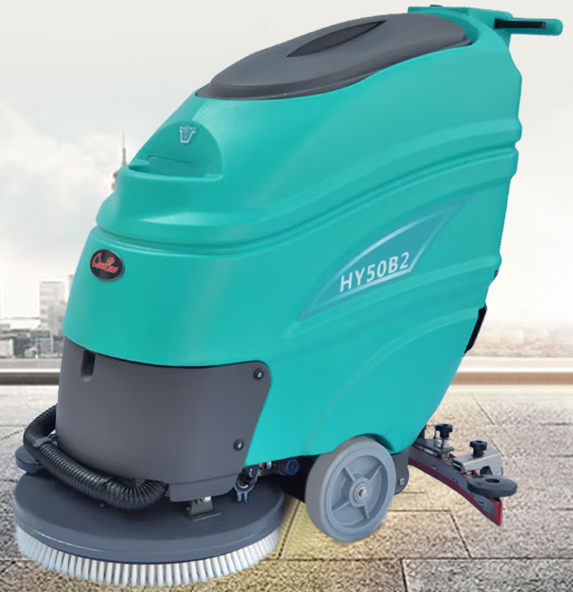
2 |  |  |  |  | 8寸TPB轮 | 2 | 110.00 | 个 | 220.00
3 |  |  |  |  | 2寸中型带轴承单轮 | 1 | 20.00 | 个 | 20.00
4 |  |  |  |  | 400W吸风电机 （吸水马达） | 1 | 1480.00 | 个 | 1480.00 | 一年内质量问题以旧换新
5 |  |  |  |  | 550W刷盘电机 | 1 | 1530.00 | 个 | 1530.00 | 一年内质量问题以旧换新
6 |  |  |  |  | 刷盘(铝盘) | 5 | 600.00 | 个 | 3000.00
7 |  |  |  |  | 洗地刷（圆盘刷） | 10 | 165.00 | 个 | 1650.00
8 |  |  |  |  | 针盘 | 1 | 165.00 | 个 | 165.00
9 |  |  |  |  | 清水箱 | 1 | 1600.00 | 个 | 1600.00
10 |  |  |  |  | 污水箱 | 1 | 1600.00 | 个 | 1600.00
11 |  |  |  |  | 合页 | 1 | 50.00 | 个 | 50.00
12 |  |  |  |  | 浮筒框 | 1 | 100.00 | 个 | 100.00
13 |  |  |  |  | 密封条 | 1 | 50.00 | 条 | 50.00
14 |  |  |  |  | 污水箱盖 | 1 | 45.00 | 个 | 45.00
15 |  |  |  |  | 电池 | 1 | 1600.00 | 块 | 1600.00 | 一年内质量问题以旧换新
16 |  |  |  |  | 充电器 | 1 | 1480.00 | 个 | 1480.00 | 一年内质量问题以旧换新
17 |  |  |  |  | 电池连接线1 | 1 | 100.00 | 根 | 100.00
18 |  |  |  |  | 电池连接线2 | 1 | 100.00 | 根 | 100.00
19 |  |  |  |  | 弹簧 | 1 | 20.00 | 个 | 20.00
20 |  |  |  |  | 吸水扒升降固定板 | 1 | 760.00 | 副 | 760.00
21 |  |  |  |  | 钢丝绳（吸扒） | 1 | 50.00 | 根 | 50.00
22 |  |  |  |  | 吸扒体 | 5 | 1750.00 | 个 | 8750.00 | 一年内质量问题以旧换新
23 |  |  |  |  | 排水管 | 1 | 170.00 | 根 | 170.00
24 |  |  |  |  | 进水管 | 1 | 170.00 | 根 | 170.00
25 |  |  |  |  | 放水管堵头 | 1 | 20.00 | 个 | 20.00
26 |  |  |  |  | 碳刷 | 1 | 80.00 | 对 | 80.00 | 一对2个
27 |  |  |  |  | 吸水胶条 | 20 | 260.00 | 副 | 5200.00 | 一副2条
28 |  |  |  |  | 花之铜 | 1 | 60.00 | 个 | 60.00
29 |  |  |  |  | 沙发机 | 1 | 180.00 | 个 | 180.00
30 |  |  |  |  | 排污管叉件 | 1 | 10.00 | 个 | 10.00
31 |  |  |  |  | 吸水扒限位板铜套 | 1 | 120.00 | 个 | 120.00
32 |  |  |  |  | 前刷盘铜套 | 1 | 30.00 | 个 | 30.00
33 |  |  |  |  | C型马达顶圈 | 1 | 50.00 | 个 | 50.00
34 |  |  |  |  | 刷盘防撞轮 | 1 | 80.00 | 个 | 80.00
35 |  |  |  |  | 水管固定夹 | 1 | 20.00 | 个 | 20.00
36 |  |  |  |  | 50A充电插拉手 | 1 | 150.00 | 个 | 150.00
37 |  |  |  |  | 左开关手柄 | 1 | 50.00 | 个 | 50.00
38 |  |  |  |  | 右开关手柄 | 1 | 50.00 | 个 | 50.00
39 |  |  |  |  | 中型带双轴承单轮 | 1 | 120.00 | 个 | 120.00
40 |  |  |  |  | 中型单轮 | 1 | 120.00 | 个 | 120.00
41 | 自走式  电瓶洗地机 |  | 超宝 | HY50B2 | TPR轮 | 1 | 150.00 | 个 | 150.00
42 |  |  |  |  | 吸水扒旋转固定件 | 1 | 200.00 | 个 | 200.00
43 |  |  |  |  | 吸水扒限位板 | 1 | 80.00 | 个 | 80.00
44 |  |  |  |  | 前刷盘固定件 | 1 | 180.00 | 个 | 180.00
45 |  |  |  |  | 吸风机托板 | 1 | 200.00 | 个 | 200.00
46 |  |  |  |  | 吸风机托板六角柱 | 1 | 20.00 | 个 | 20.00
47 |  |  |  |  | 电池固定板 | 1 | 50.00 | 个 | 50.00
48 |  |  |  |  | 吸水扒升降手柄 | 1 | 150.00 | 个 | 150.00
49 |  |  |  |  | 开关控制板 | 1 | 1150.00 | 个 | 1150.00
50 |  |  |  |  | 螺杆 | 1 | 10.00 | 个 | 10.00
51 |  |  |  |  | 4分外牙 | 1 | 10.00 | 个 | 10.00
52 |  |  |  |  | 自锁母 | 1 | 10.00 | 个 | 10.00
53 |  |  |  |  | 螺母 | 1 | 10.00 | 个 | 10.00
54 |  |  |  |  | 介子 | 1 | 10.00 | 个 | 10.00
55 |  |  |  |  | 弹介 | 1 | 10.00 | 个 | 10.00
56 |  |  |  |  | 梅花头固定胶罗母 | 1 | 20.00 | 个 | 20.00
57 |  |  |  |  | 螺丝 | 1 | 5.00 | 个 | 5.00
58 |  |  |  |  | 浮球 | 1 | 60.00 | 个 | 60.00
59 |  |  |  |  | 钢丝管 | 1 | 10.00 | 根 | 10.00
60 |  |  |  |  | 保险丝 | 1 | 20.00 | 条 | 20.00
61 |  |  |  |  | 继电器 | 1 | 350.00 | 个 | 350.00
62 |  |  |  |  | 保险丝插座 | 1 | 180.00 | 个 | 180.00
63 |  |  |  |  | 水量调节电磁阀 | 1 | 500.00 | 个 | 500.00
64 |  |  |  |  | 直流接触器 | 1 | 150.00 | 个 | 150.00
65 | 驾驶式洗地机 |  | 超宝 | HY55B | 主机架 | 1 | 6000.00 | 个 | 6000.00 | 一年内质量问题以旧换新
66 |  |  |  |  | 前轮固定架 | 1 | 1000.00 | 个 | 1000.00
67 |  |  |  |  | 车轮 | 2 | 1600.00 | 套 | 3200.00 | 1套3个
68 |  |  |  |  | 万向轮 | 4 | 100.00 | 个 | 400.00
69 |  |  |  |  | HY-237 24V 550W刷电机 | 1 | 1800.00 | 个 | 1800.00 | 一年内质量问题以旧换新
70 |  |  |  |  | 驱动电机 24V 300W | 1 | 4200.00 | 个 | 4200.00 | 一年内质量问题以旧换新
71 |  |  |  |  | 24V吸风电机（吸水马达） | 1 | 1600.00 | 个 | 1600.00 | 一年内质量问题以旧换新
72 |  |  |  |  | 刷盘（圆盘刷） | 3 | 165.00 | 个 | 495.00
73 |  |  |  |  | 针盘 | 3 | 165.00 | 个 | 495.00
74 |  |  |  |  | 法兰/刷盘座（铝制） | 5 | 600.00 | 个 | 3000.00
75 |  |  |  |  | 清水箱 | 1 | 2800.00 | 个 | 2800.00
76 |  |  |  |  | 污水箱 | 1 | 2800.00 | 个 | 2800.00
77 |  |  |  |  | 合页 | 1 | 50.00 | 个 | 50.00
78 |  |  |  |  | 限位 | 1 | 400.00 | 个 | 400.00
79 |  |  |  |  | 电池 | 1 | 2200.00 | 个 | 2200.00 | 一年内质量问题以旧换新
80 |  |  |  |  | 充电器 | 1 | 2600.00 | 个 | 2600.00 | 一年内质量问题以旧换新
81 | 驾驶式洗地机 |  | 超宝 | HY55B | 控制器 | 1 | 1390.00 | 个 | 1390.00 | 一年内质量问题以旧换新 | 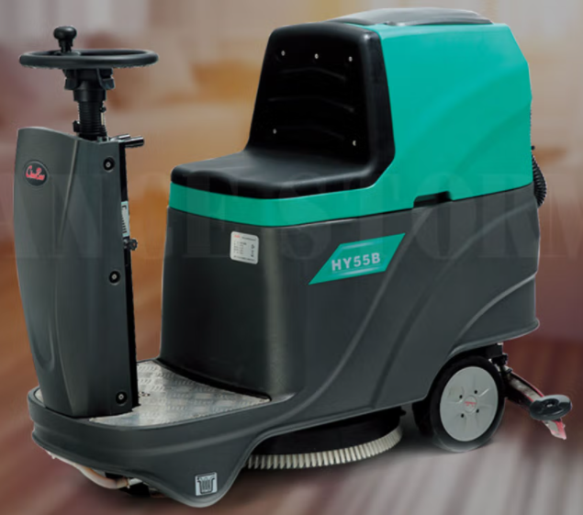
82 |  |  |  |  | 电池连接线1 | 1 | 100.00 | 套 | 100.00 | 1套2个
83 |  |  |  |  | 电池连接线2 | 1 | 100.00 | 副 | 100.00
84 |  |  |  |  | 踏板 | 1 | 400.00 | 个 | 400.00
85 |  |  |  |  | 吸扒升降支架 | 1 | 760.00 | 套 | 760.00
86 |  |  |  |  | 钢丝绳（吸扒） | 1 | 50.00 | 个 | 50.00
87 |  |  |  |  | 吸扒主体 | 1 | 1760.00 | 个 | 1760.00
88 |  |  |  |  | 吸水胶条 | 10 | 260.00 | 副 | 2600.00 | 一副2条
89 |  |  |  |  | 排水管 | 5 | 170.00 | 根 | 850.00
90 |  |  |  |  | 进水管 | 5 | 170.00 | 根 | 850.00
91 |  |  |  |  | 花之铜 | 1 | 60.00 | 个 | 60.00
92 |  |  |  |  | 沙发机 | 1 | 200.00 | 个 | 200.00
93 |  |  |  |  | 排污管叉件 | 1 | 10.00 | 个 | 10.00
94 |  |  |  |  | 吸水扒限位板铜套 | 1 | 350.00 | 个 | 350.00
95 |  |  |  |  | 前刷盘铜套 | 1 | 30.00 | 个 | 30.00
96 |  |  |  |  | C型马达顶圈 | 1 | 50.00 | 个 | 50.00
97 |  |  |  |  | 刷盘防撞轮 | 1 | 80.00 | 个 | 80.00
98 |  |  |  |  | 水管固定夹 | 1 | 20.00 | 个 | 20.00
99 |  |  |  |  | 充电插拉手 | 1 | 150.00 | 个 | 150.00
100 |  |  |  |  | 左开关手柄 | 1 | 50.00 | 个 | 50.00
101 |  |  |  |  | 右开关手柄 | 1 | 50.00 | 个 | 50.00
102 |  |  |  |  | 中型带双轴承单轮 | 1 | 120.00 | 个 | 120.00
103 |  |  |  |  | 中型单轮 | 1 | 120.00 | 个 | 120.00
104 |  |  |  |  | TPR轮 | 1 | 150.00 | 个 | 150.00
105 |  |  |  |  | 吸水扒旋转固定件 | 1 | 200.00 | 个 | 200.00
106 |  |  |  |  | 吸水扒限位板 | 1 | 80.00 | 个 | 80.00
107 |  |  |  |  | 前刷盘固定件 | 1 | 180.00 | 个 | 180.00
108 |  |  |  |  | 吸风机托板 | 1 | 200.00 | 个 | 200.00
109 |  |  |  |  | 吸风机托板六角柱 | 1 | 20.00 | 个 | 20.00
110 |  |  |  |  | 电池固定板 | 1 | 50.00 | 个 | 50.00
111 |  |  |  |  | 吸水扒升降手柄 | 1 | 200.00 | 个 | 200.00
112 |  |  |  |  | 开关控制板 | 1 | 1350.00 | 个 | 1350.00
113 |  |  |  |  | 螺杆 | 1 | 10.00 | 个 | 10.00
114 |  |  |  |  | 4分外牙 | 1 | 10.00 | 个 | 10.00
115 |  |  |  |  | 自锁母 | 1 | 10.00 | 个 | 10.00
116 |  |  |  |  | 螺母 | 1 | 10.00 | 个 | 10.00
117 |  |  |  |  | 介子 | 1 | 10.00 | 个 | 10.00
118 |  |  |  |  | 弹介 | 1 | 10.00 | 个 | 10.00
119 |  |  |  |  | 梅花头固定胶罗母 | 1 | 20.00 | 个 | 20.00
120 |  |  |  |  | 螺丝 | 1 | 5.00 | 个 | 5.00
121 | 驾驶式洗地机 |  | 超宝 | HY55B | 浮球 | 1 | 60.00 | 个 | 60.00
122 |  |  |  |  | 钢丝管 | 1 | 10.00 | 个 | 10.00
123 |  |  |  |  | 保险丝 | 1 | 20.00 | 个 | 20.00
124 |  |  |  |  | 继电器 | 1 | 420.00 | 个 | 420.00
125 |  |  |  |  | 保险丝插座 | 1 | 180.00 | 个 | 180.00
126 |  |  |  |  | 水量调节电磁阀 | 1 | 500.00 | 个 | 500.00
127 |  |  |  |  | 直流接触器 | 1 | 150.00 | 个 | 150.00
128 | 双马达吸水  吸尘器 |  | 超宝 | CB80-2 | 顶盖 | 1 | 85.00 | 个 | 85.00 |  | 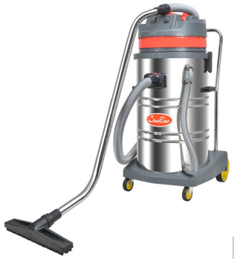
129 |  |  |  |  | 电源线线卡 | 1 | 16.00 | 个 | 16.00
130 |  |  |  |  | 电源线 | 2 | 76.00 | 根 | 152.00
131 |  |  |  |  | 电源开关 | 1 | 10.00 | 个 | 10.00
132 |  |  |  |  | 面盖 | 1 | 70.00 | 个 | 70.00
133 |  |  |  |  | 马达压盖 | 1 | 50.00 | 个 | 50.00
134 |  |  |  |  | 电机 | 1 | 180.00 | 个 | 180.00
135 |  |  |  |  | 马达垫圈 | 1 | 15.00 | 个 | 15.00
136 |  |  |  |  | 八脚盖 | 1 | 10.00 | 个 | 10.00
137 |  |  |  |  | 马达垫板 | 1 | 90.00 | 个 | 90.00
138 |  |  |  |  | 机头底座 | 1 | 70.00 | 个 | 70.00
139 |  |  |  |  | 机头底座胶圈 | 1 | 16.00 | 个 | 16.00
140 |  |  |  |  | 尘隔 | 1 | 80.00 | 个 | 80.00
141 |  |  |  |  | 桶耳扣 | 1 | 10.00 | 个 | 10.00
142 |  |  |  |  | 排水管 | 5 | 60.00 | 根 | 300.00
143 |  |  |  |  | 四方口 | 1 | 30.00 | 个 | 30.00
144 |  |  |  |  | 不锈钢桶 | 1 | 300.00 | 个 | 300.00
145 |  |  |  |  | 桶身提手 | 1 | 20.00 | 个 | 20.00
146 |  |  |  |  | 短接头 | 1 | 15.00 | 个 | 15.00
147 |  |  |  |  | 软管 | 1 | 60.00 | 根 | 60.00
148 |  |  |  |  | 长接头 | 1 | 25.00 | 个 | 25.00
149 |  |  |  |  | 弯管 | 1 | 60.00 | 根 | 60.00
150 |  |  |  |  | 尘扒 | 5 | 60.00 | 副 | 300.00 | 1副2个
151 |  |  |  |  | 水扒 | 5 | 60.00 | 个 | 300.00
152 |  |  |  |  | 车架底座 | 1 | 160.00 | 副 | 160.00
153 |  |  |  |  | 小脚轮 | 1 | 35.00 | 个 | 35.00
154 |  |  |  |  | 轮轴 | 1 | 25.00 | 个 | 25.00
155 |  |  |  |  | 大脚轮 | 1 | 45.00 | 个 | 45.00
156 |  |  |  |  | 车架底座扶手 | 1 | 40.00 | 个 | 40.00
157 |  |  |  |  | 桶身固定扣 | 1 | 10.00 | 个 | 10.00
158 | 手推式多功能  地板打磨机 |  | 超宝 | HY-004 | 电源开关支架 | 1 | 160.00 | 副 | 160.00
159 |  |  |  |  | 电源开关 | 1 | 100.00 | 个 | 100.00
160 |  |  |  |  | 电源线 | 5 | 160.00 | 根 | 800.00
161 | 手推式多功能  地板打磨机 |  | 超宝 | HY-004 | 蝴蝶坐 | 1 | 200.00 | 个 | 200.00 |  | 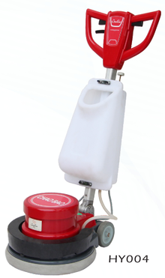
162 |  |  |  |  | 拇指开关 | 1 | 18.00 | 个 | 18.00
163 |  |  |  |  | 拇指开关弹簧 | 1 | 18.00 | 个 | 18.00
164 |  |  |  |  | 开关抓手 | 1 | 25.00 | 个 | 25.00
165 |  |  |  |  | 水箱固定扣 | 1 | 30.00 | 个 | 30.00
166 |  |  |  |  | 水箱拉杆 | 1 | 25.00 | 个 | 25.00
167 |  |  |  |  | 手柄 | 1 | 1800.00 | 套 | 1800.00
168 |  |  |  |  | 小电线 | 1 | 60.00 | 根 | 60.00
169 |  |  |  |  | 水箱 | 1 | 300.00 | 个 | 300.00
170 |  |  |  |  | 齿轮箱 | 1 | 1600.00 | 个 | 1600.00
171 |  |  |  |  | 16004轴承 | 1 | 50.00 | 个 | 50.00
172 |  |  |  |  | 7202AC轴承 | 1 | 50.00 | 个 | 50.00
173 |  |  |  |  | 16011轴承 | 1 | 50.00 | 个 | 50.00
174 |  |  |  |  | 电机 | 1 | 2400.00 | 个 | 2400.00 | 一年内质量问题以旧换新
175 |  |  |  |  | 启动电容 | 1 | 100.00 | 个 | 100.00
176 |  |  |  |  | 运转电容 | 1 | 100.00 | 个 | 100.00
177 |  |  |  |  | E20轴承 | 1 | 180.00 | 个 | 180.00
178 |  |  |  |  | 防水盖 | 1 | 30.00 | 个 | 30.00
179 |  |  |  |  | 底盘 | 1 | 360.00 | 个 | 360.00
180 |  |  |  |  | 防撞胶圈 | 1 | 50.00 | 个 | 50.00
181 |  |  |  |  | 轮轴 | 1 | 50.00 | 个 | 50.00
182 |  |  |  |  | 脚轮 | 1 | 25.00 | 个 | 25.00
183 |  |  |  |  | 百洁垫 | 5 | 36.00 | 张 | 180.00 | 配套多功能地板打磨机使用，红色
184 | 高压水枪 |  | 亿力 | YLQ7580G-180B | 自吸头组件 | 10 | 20.00 | 个 | 200.00 |  | 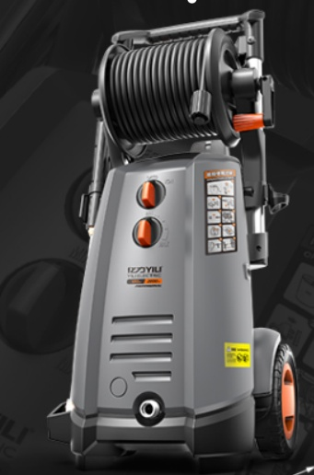
185 |  |  |  |  | 透明进水螺母组件 | 1 | 12.00 | 个 | 12.00
186 |  |  |  |  | ￠15双头螺纹接头 | 1 | 20.00 | 个 | 20.00
187 |  |  |  |  | 水枪 | 10 | 160.00 | 把 | 1600.00
188 |  |  |  |  | 快速莲花喷头组件 | 1 | 80.00 | 个 | 80.00
189 |  |  |  |  | 10米两端M22螺纹黑色钢编高压管 | 10 | 190.00 | 根 | 1900.00
190 |  |  |  |  | 5米花园水管专享款 | 2 | 35.00 | 根 | 70.00
191 |  |  |  |  | 内六角圆柱头螺钉GB/T70-85 | 1 | 5.00 | 套 | 5.00
192 |  |  |  |  | 内六角圆柱头螺钉GB/T70-85+弹簧垫圈 | 1 | 7.00 | 套 | 7.00
193 |  |  |  |  | O形圈1 | 1 | 1.00 | 套 | 1.00
194 |  |  |  |  | O形圈2 | 1 | 1.00 | 套 | 1.00
195 |  |  |  |  | 油封支架 | 1 | 1.00 | 套 | 1.00
196 |  |  |  |  | 柱塞弹簧 | 1 | 5.00 | 套 | 5.00
197 |  |  |  |  | 柱塞组件 | 1 | 27.00 | 套 | 27.00
198 |  |  |  |  | 溢流阀组件 | 1 | 50.00 | 个 | 50.00
199 | 高压水枪 |  | 亿力 | YLQ7580G-180B | 外锯齿锁紧垫圈GB862.2-87 | 1 | 1.00 | 个 | 1.00
200 |  |  |  |  | 轮轴 | 1 | 15.00 | 个 | 15.00
201 |  |  |  |  | 旋钮组件 | 1 | 2.00 | 个 | 2.00
202 |  |  |  |  | O形圈3 | 1 | 1.00 | 套 | 1.00
203 |  |  |  |  | O形圈4 | 1 | 2.00 | 套 | 2.00
204 |  |  |  |  | 螺钉GB/T845-85 | 1 | 1.00 | 套 | 1.00
205 |  |  |  |  | 开关 | 1 | 10.00 | 个 | 10.00
206 |  |  |  |  | 自攻螺钉1 | 1 | 2.00 | 套 | 2.00
207 |  |  |  |  | 螺钉包 | 1 | 2.00 | 套 | 2.00
208 |  |  |  |  | 自攻螺钉2 | 1 | 2.00 | 套 | 2.00
209 |  |  |  |  | 通水快插接头 | 10 | 7.00 | 个 | 70.00
210 |  |  |  |  | 多功能水龙头接头 | 10 | 12.00 | 个 | 120.00
211 |  |  |  |  | 弹簧垫圈1 | 1 | 1.00 | 个 | 1.00
212 |  |  |  |  | O形圈5 | 1 | 5.00 | 套 | 5.00
213 |  |  |  |  | 油封 | 1 | 5.00 | 套 | 5.00
214 |  |  |  |  | 螺钉GB/T818-85 | 1 | 2.00 | 套 | 2.00
215 |  |  |  |  | 电机 | 1 | 980.00 | 个 | 980.00 | 一年内质量问题以旧换新
216 |  |  |  |  | 电机泵组件 | 1 | 1600.00 | 个 | 1600.00 | 一年内质量问题以旧换新
217 |  |  |  |  | 拨杆 | 1 | 1.00 | 个 | 1.00
218 |  |  |  |  | 电机减震圈 | 1 | 5.00 | 套 | 5.00
219 |  |  |  |  | 轴用弹性挡圈GB894.1-86 | 1 | 1.00 | 个 | 1.00
220 |  |  |  |  | 电机风叶 | 1 | 5.00 | 个 | 5.00
221 |  |  |  |  | 轴用弹性挡圈 | 1 | 1.00 | 个 | 1.00
222 |  |  |  |  | 平垫圈 | 1 | 1.00 | 个 | 1.00
223 |  |  |  |  | 高压管1 | 10 | 45.00 | 根 | 450.00
224 |  |  |  |  | 感应电机压板 | 1 | 5.00 | 个 | 5.00
225 |  |  |  |  | 内六角圆柱头螺钉GB/T70-85 | 1 | 1.00 | 个 | 1.00
226 |  |  |  |  | 推力轴承(φ42) | 1 | 35.00 | 个 | 35.00
227 |  |  |  |  | 斜盘12° | 1 | 25.00 | 个 | 25.00
228 |  |  |  |  | 平键 | 1 | 1.00 | 个 | 1.00
229 |  |  |  |  | 推力轴承(φ25) | 1 | 35.00 | 个 | 35.00
230 |  |  |  |  | 大垫圈 | 1 | 1.00 | 个 | 1.00
231 |  |  |  |  | 弹簧垫圈2 | 1 | 1.00 | 个 | 1.00
232 |  |  |  |  | 自制泵1610 | 1 | 645.00 | 个 | 645.00
233 |  |  |  |  | 泵体组件 | 1 | 85.00 | 个 | 85.00
234 |  |  |  |  | 泵体(铝) | 1 | 50.00 | 个 | 50.00
235 |  |  |  |  | 泵盖组件 | 1 | 560.00 | 个 | 560.00
236 |  |  |  |  | 水封座 | 1 | 17.00 | 套 | 17.00
237 |  |  |  |  | 水封垫圈 | 1 | 2.00 | 个 | 2.00
238 |  |  |  |  | 主水封 | 1 | 10.00 | 套 | 10.00
239 | 高压水枪 |  | 亿力 | YLQ7580G-180B | 副水封 | 1 | 7.00 | 套 | 7.00
240 |  |  |  |  | 进水管(铝) | 1 | 35.00 | 根 | 35.00
241 |  |  |  |  | 出水管组件 | 1 | 25.00 | 套 | 25.00
242 |  |  |  |  | 单向阀堵头(铝) | 1 | 15.00 | 个 | 15.00
243 |  |  |  |  | 单向阀组件 | 1 | 35.00 | 套 | 35.00
244 |  |  |  |  | 泵盖连接支架 | 1 | 2.00 | 个 | 2.00
245 |  |  |  |  | 微动开关组件 | 1 | 25.00 | 个 | 25.00
246 |  |  |  |  | U型销 | 1 | 1.00 | 个 | 1.00
247 |  |  |  |  | 前壳底座 | 1 | 15.00 | 个 | 15.00
248 |  |  |  |  | 前壳 | 1 | 40.00 | 个 | 40.00
249 |  |  |  |  | 开关盖 | 1 | 1.00 | 个 | 1.00
250 |  |  |  |  | 调液阀组件 | 1 | 10.00 | 个 | 10.00
251 |  |  |  |  | 感应电机风罩 | 1 | 16.00 | 个 | 16.00
252 |  |  |  |  | 通用电容护套 | 1 | 2.00 | 个 | 2.00
253 |  |  |  |  | 电容 | 1 | 35.00 | 个 | 35.00
254 |  |  |  |  | 通用电容盒 | 1 | 2.00 | 个 | 2.00
255 |  |  |  |  | 16型泵底座 | 1 | 5.00 | 个 | 5.00
256 |  |  |  |  | 电源线组件 | 1 | 120.00 | 个 | 120.00
257 |  |  |  |  | 后壳组件 | 1 | 520.00 | 个 | 520.00
258 |  |  |  |  | 枪托 | 1 | 5.00 | 个 | 5.00
259 |  |  |  |  | 滚轮盖板 | 1 | 5.00 | 个 | 5.00
260 |  |  |  |  | 枪挂架 | 1 | 2.00 | 个 | 2.00
261 |  |  |  |  | 固定金属管 | 1 | 25.00 | 个 | 25.00
262 |  |  |  |  | 两通接头组件 | 1 | 45.00 | 个 | 45.00
263 |  |  |  |  | 莲花喷头挂架 | 1 | 2.00 | 个 | 2.00
264 |  |  |  |  | 手柄连杆 | 1 | 10.00 | 个 | 10.00
265 |  |  |  |  | 清洁壶锁扣 | 1 | 1.00 | 个 | 1.00
266 |  |  |  |  | 挂管钩 | 1 | 5.00 | 个 | 5.00
267 |  |  |  |  | 清洁壶组件 | 1 | 25.00 | 个 | 25.00
268 |  |  |  |  | 滚轮包胶组件 | 1 | 30.00 | 个 | 30.00
269 |  |  |  |  | 清洁瓶盖 | 1 | 5.00 | 个 | 5.00
270 |  |  |  |  | 螺母(帽) | 1 | 2.00 | 套 | 2.00
271 |  |  |  |  | 螺杆(栓) | 1 | 5.00 | 套 | 5.00
272 |  |  |  |  | 卷管轮组件 | 1 | 25.00 | 个 | 25.00
273 |  |  |  |  | 高压管压板 | 1 | 1.00 | 个 | 1.00
274 |  |  |  |  | 摇柄组件 | 1 | 7.00 | 个 | 7.00
275 |  |  |  |  | 手柄组件 | 1 | 17.00 | 个 | 17.00
276 |  |  |  |  | 喷嘴组件 | 1 | 65.00 | 个 | 65.00
277 |  |  |  |  | O形圈 | 1 | 1.00 | 套 | 1.00
278 |  |  |  |  | 十字槽盘头螺钉组件 | 1 | 1.00 | 套 | 1.00
279 | 高压水枪 |  | 亿力 | YLQ7580G-180B | 易损件15 | 1 | 60.00 | 个 | 60.00
280 |  |  |  |  | 泵体加油封组件 | 1 | 55.00 | 个 | 55.00
281 |  |  |  |  | 左右轮檐 | 1 | 7.00 | 个 | 7.00
282 |  |  |  |  | 左右卷管轮支架 | 1 | 16.00 | 个 | 16.00
283 |  |  |  |  | 金属泡沫发生器(快速) | 1 | 130.00 | 个 | 130.00
284 |  |  |  |  | 高压管2 | 1 | 300.00 | 根 | 300.00
285 |  |  |  |  | 左卷管轮支架 | 1 | 10.00 | 个 | 10.00
286 |  |  |  |  | 右卷管轮支架 | 1 | 10.00 | 个 | 10.00
287 |  |  |  |  | 左轮檐 | 1 | 5.00 | 个 | 5.00
288 |  |  |  |  | 右轮檐 | 1 | 5.00 | 个 | 5.00
289 | 电动三轮  环卫垃圾车 |  | 绿保 | LB3BJ500 | 外胎 | 5 | 160.00 | 个 | 800.00 |  | 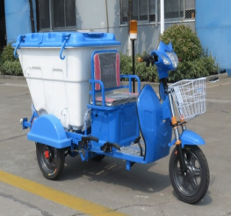
290 |  |  |  |  | 内胎 | 5 | 70.00 | 个 | 350.00
291 |  |  |  |  | 电机 | 1 | 1200.00 | 个 | 1200.00 | 一年内质量问题以旧换新
292 |  |  |  |  | 控制器 | 1 | 700.00 | 个 | 700.00
293 |  |  |  |  | 电瓶 | 1 | 800.00 | 个 | 800.00 | 一年内质量问题以旧换新
294 | 全封闭驾驶式垃圾清扫电瓶车 |  | 格美 | S6A | 保护壳1 | 1 | 155.00 | 块 | 155.00 |  | 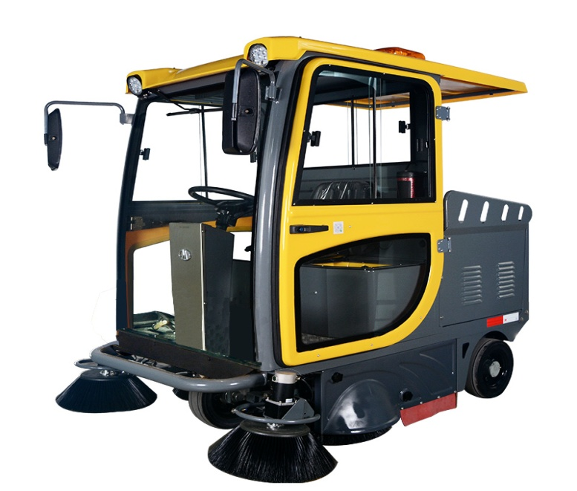
295 |  |  |  |  | 保护壳2 | 1 | 155.00 | 块 | 155.00
296 |  |  |  |  | 超级聚氨酯轮子 | 1 | 48.00 | 个 | 48.00
297 |  |  |  |  | 皮带A38 | 1 | 60.00 | 根 | 60.00
298 |  |  |  |  | 挡皮1 | 1 | 78.00 | 块 | 78.00
299 |  |  |  |  | 板侧胶片 | 1 | 48.00 | 块 | 48.00
300 |  |  |  |  | 挡皮2 | 1 | 16.00 | 块 | 16.00
301 |  |  |  |  | 挡皮3 | 1 | 45.00 | 块 | 45.00
302 |  |  |  |  | 挡皮4 | 1 | 24.00 | 块 | 24.00
303 |  |  |  |  | 防尘胶片 | 1 | 35.00 | 块 | 35.00
304 |  |  |  |  | 主刷 | 1 | 600.00 | 个 | 600.00
305 |  |  |  |  | 前刷 | 1 | 150.00 | 个 | 150.00
306 |  |  |  |  | 前主刷电机 | 1 | 2535.00 | 个 | 2535.00 | 一年内质量问题以旧换新
307 |  |  |  |  | 尘振电机 | 1 | 395.00 | 个 | 395.00
308 | 全封闭驾驶式垃圾清扫电瓶车 |  | 格美 | S6A | 推杆电机1 | 1 | 250.00 | 个 | 250.00
309 |  |  |  |  | 交流电机3 | 1 | 2640.00 | 个 | 2640.00 | 一年内质量问题以旧换新
310 |  |  |  |  | 刷子电机4 | 1 | 590.00 | 个 | 590.00
311 |  |  |  |  | 吹风电机5 | 1 | 690.00 | 个 | 690.00
312 |  |  |  |  | 充电器 | 1 | 1100.00 | 个 | 1100.00 | 一年内质量问题以旧换新
313 |  |  |  |  | 电量时计 | 1 | 460.00 | 个 | 460.00
314 |  |  |  |  | 转换器灯 | 1 | 360.00 | 个 | 360.00
315 |  |  |  |  | 控制器 | 1 | 3800.00 | 个 | 3800.00 | 一年内质量问题以旧换新
316 |  |  |  |  | 霍尔式踏板感应 | 1 | 400.00 | 个 | 400.00
317 |  |  |  |  | 短主刷方轮轴 | 1 | 60.00 | 个 | 60.00
318 |  |  |  |  | 皮带紧涨轮 | 1 | 60.00 | 个 | 60.00
319 |  |  |  |  | 上置拉弹簧 | 1 | 18.00 | 根 | 18.00
320 |  |  |  |  | 下置拉弹簧 | 1 | 18.00 | 根 | 18.00
321 | 电动巡逻摩托车 |  | 格美 | LG201B | 外胎 | 1 | 180.00 | 个 | 180.00 |  | 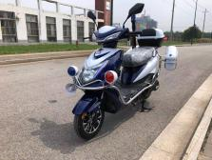
322 |  |  |  |  | 内胎 | 2 | 80.00 | 个 | 160.00
323 |  |  |  |  | 电机 | 1 | 1200.00 | 个 | 1200.00 | 一年内质量问题以旧换新
324 |  |  |  |  | 控制器 | 1 | 800.00 | 个 | 800.00
325 |  |  |  |  | 电瓶 | 1 | 1500.00 | 个 | 1500.00 | 一年内质量问题以旧换新
326 | 人力三轮摩托车 |  | 格美 | RL201 | 外胎 | 2 | 120.00 | 个 | 240.00 |  | 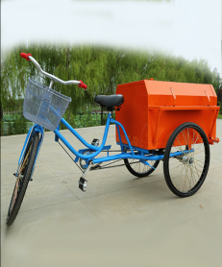
327 |  |  |  |  | 内胎 | 2 | 60.00 | 个 | 120.00
328 | 上门服务费 |  |  |  |  | 25 | 50.00 | 次 | 1250.00
总计（元） |  |  |  |  |  |  |  |  | 131090.00
 |  | 报价清单
报价费率： |  |  |  |  |  |  |  |  | 报价总价：
备注：
1、报价总价=131090元*报价费率。
2、该询价单及资格材料（营业执照复印件）、企业诚信承诺书原件于2023年3月3 日9:30准时交至地铁大厦12楼1212室，文件盖章密封确认后有效。

企业信誉承诺书

致：南昌轨道交通集团物业管理发展有限公司
我公司郑重承诺：
我公司没有处于破产、被责令停产、停业、投标资格被取消状态；没有在“信用中国”网站（http://www.creditchina.gov.cn/）中被列入失信被执行人名单，没有在国家企业信用信息公示系统（http://www.gsxt.gov.cn/）中被列入严重违法失信企业名单。
以上承诺如有虚假，贵公司有权取消我公司中标资格，我公司还应给贵公司造成的损失予以赔偿。

投标人（盖章）：
法定代表人或其授权代理人（签字或盖章）：
日 期： 年 月 日

